

SEZIONE SITUAZIONE ANAGRAFICA
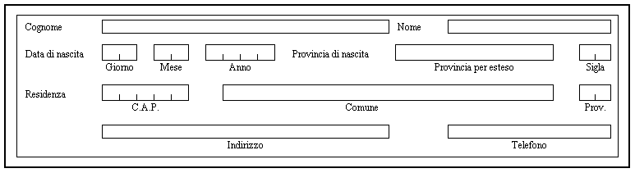

SEZIONE POSIZIONE GIURIDICA (barrare la casella relativa)

SEZIONE DATI DI INSEGNAMENTO E SERVIZIO

SEZIONE SEDI RICHIESTE (leggere attentamente le istruzioni):
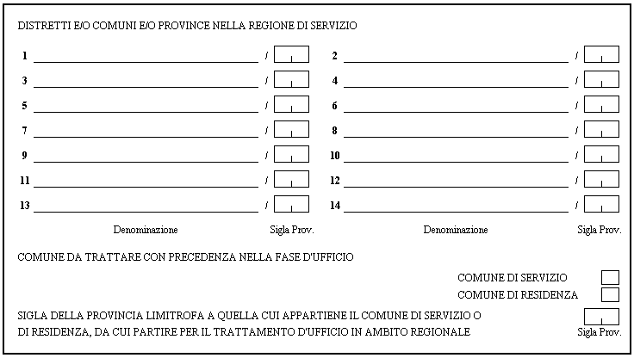

DATA ___ / ___ / ______ FIRMA DELL'ASPIRANTE ____________________________________

Eventuali osservazioni del Rettore dell’Università / Direttore dell’Istituzione AFAM:
________________________________________________________________________________________________________________________________________________________
___________________________________________________________________________________

DATA ___ / ___ / ______ FIRMA DEL RETTORE/DIRETTORE____________________________

ISTRUZIONI PER LA COMPILAZIONE
Nella compilazione del modello è necessario rispettare le seguenti norme generali:
- il modello deve essere compilato in carattere stampatello;
- l’aspirante deve compilare solo le parti a “fondo chiaro”, la competente Università od Istituzione AFAM quelle a “fondo scuro”;
- contrassegnare con una crocetta ben visibile le caselle che comportano una scelta;
- nei casi in cui sia richiesto di riportare un codice, questo va inserito all’interno della casella in modo ben visibile.

Di seguito, sono illustrate le indicazioni più dettagliate per la compilazione delle diverse sezioni.

Sezione Situazione Anagrafica
Riportare, nelle relative caselle, i dati anagrafici indicati nelle diciture. Per le donne coniugate, si dovrà indicare il solo cognome da nubile.

Sezione Posizione Giuridica
Barrare la casella relativa alla propria posizione giuridica.

Sezione dati di insegnamento e servizio
I codici delle istituzioni di servizio devono essere desunti dagli allegati alla C.M. “Formazione delle commissioni degli esami di Stato conclusivi dei corsi di studio d’istruzione secondaria di secondo grado per l’anno scolastico 2011/2012.”
L’anzianità di servizio dei professori universitari è comprensiva di quella eventualmente maturata negli altri ruoli di docenza universitaria.
Infine, inserire il Comune e la sigla della Provincia nella quale si presta effettivamente servizio.

Sezione Sedi Richieste
In questa sezione, ai fini dell'assegnazione alle sedi di esame, l'aspirante può indicare complessivamente fino a quattordici sedi. Le preferenze vengono prese in esame nelle varie “fasi territoriali” nel medesimo ordine con il quale sono state espresse.
Le sedi richieste possono essere indifferentemente distretti scolastici, comuni o province, purché comprese nella regione di servizio. Le nomine su preferenza verranno assegnate secondo l’ordine dell’elenco ufficiale degli istituti statali di istruzione secondaria di secondo grado ed artistica, integrato con l’elenco delle scuole paritarie.
Nel caso in cui l'aspirante intenda indicare un distretto scolastico, dovrà indicare la dizione riportata nel predetto elenco. Così, ad esempio, se l'aspirante intende chiedere il distretto 058 della provincia di Frosinone, comprendente i comuni di Pontecorvo e Roccasecca, dovrà scrivere, sotto la voce "denominazione": DISTRETTO 058, e sotto la voce "sigla provincia": FR. Se invece intende chiedere il solo comune di Pontecorvo, dovrà scrivere, sotto la voce "denominazione": PONTECORVO, e sotto la voce "sigla provincia": FR. Se infine intende chiedere l'intera provincia di Frosinone sarà sufficiente scrivere sotto la voce "denominazione": PROVINCIA DI FROSINONE; ovviamente l'indicazione della provincia è comprensiva del corrispondente capoluogo di provincia, nonché di tutti i distretti ed i comuni in essa inclusi. Occorre pertanto notare che, ai fini della nomina, risulterà inutile esprimere, in righe successive, preferenze incluse in ambiti territoriali più ampi espressi in precedenza. Il sistema ignorerà le eventuali preferenze già "incluse"in altre, dandone notizia, agli interessati, nelle lettere che notificano l'avvenuta acquisizione dei dati presenti nella scheda. Parimenti verranno ignorate, ed analogamente segnalate, sia le preferenze per località nelle quali non sono operanti istituti d'istruzione secondaria di secondo grado, possibili sedi d'esame, che quelle presenti nelle province di Aosta, Trento e Bolzano. Occorre infine ricordare che alcuni grandi comuni comprendono più distretti scolastici; pertanto sarà possibile richiedere, ovviamente, per quanto sopra precisato, prima dell'eventuale indicazione dell'intero comune, uno o più distretti in esso contenuti. Tuttavia, nel caso di distretti anomali, cioè costituiti da una parte di un grande comune e da alcuni piccoli comuni, la preferenza sarà esaminata per l'intero ambito territoriale (ad esempio, il distretto 8 della provincia di Genova comprende un istituto del comune di Campo Ligure ed un istituto del comune di Genova: pertanto, l'indicazione "DISTRETTO 008 / GE" potrebbe dar luogo alla nomina su uno qualsiasi dei due istituti, esaminati nell'ordine del Bollettino Ufficiale delle scuole secondarie di II grado, esteso alle sedi istituite presso le scuole paritarie).

Ai fini dell'eventuale nomina d'ufficio, l'aspirante può indicare quale comune, tra quello di servizio o quello di residenza, trattare con precedenza. Il comune specificato deve comunque appartenere alla Regione di servizio ed in assenza della selezione, si tratterà il comune di servizio.
Per una eventuale nomina d'ufficio in ambito regionale che comprende il comune di servizio o residenza, l'aspirante può indicare la sigla della provincia limitrofa più gradita in relazione alla quale verranno applicati i criteri di vicinanza adottati per la nomina.

